**Μελετώ από το σπίτι στα ΘΡΗΣΚΕΥΤΙΚΑ**

Αγαπημένα μου παιδιά,

Συνεχίζουμε να **«Μένουμε στο σπίτι»** για να προστατέψουμε τη δική μας υγεία και την υγεία των ανθρώπων που αγαπάμε! Ετοίμασα **ΝΕΕΣ οδηγίες** για να μπορέσετε να εργαστείτε στο μάθημα των Θρησκευτικών. Δεν χρειάζεται παρά μόνο να ακολουθήσετε τα βήματα που σας δίνω με τη σειρά.

**Τετάρτη 3/2/2021**

**Θέμα: Η γιορτή των γραμμάτων**

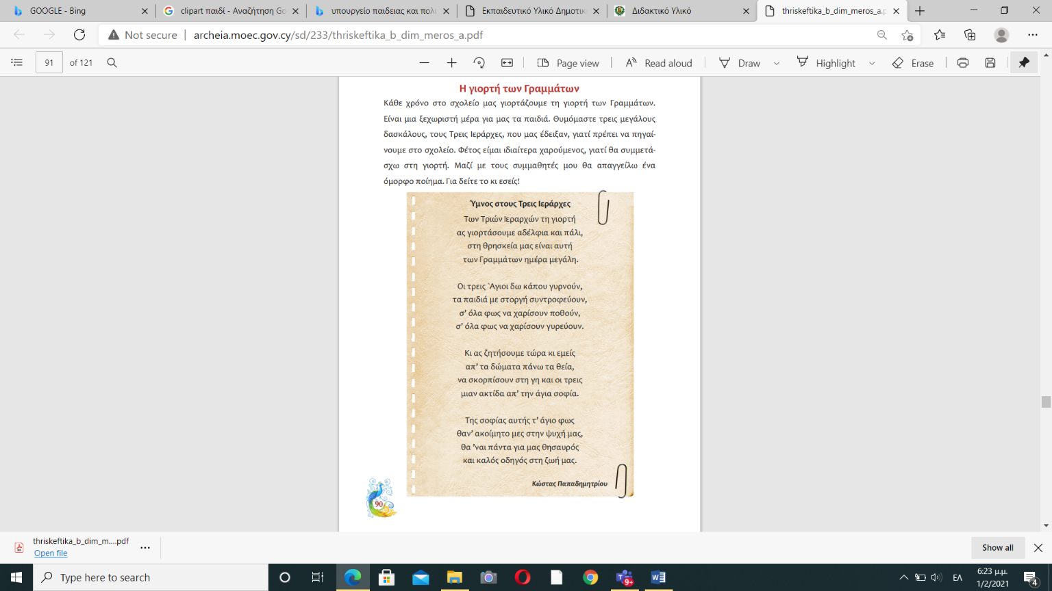**Βήμα 1:** Ανοίξτε το βιβλίο των Θρησκευτικών σας **στη σελίδα 90.** Μελετήστε το κείμενο και τον ύμνο για τους **Τρεις Ιεράρχες**.

**Βήμα 2:** Πηγαίνετε στην **άσκηση 1 στη σελίδα 91 του βιβλίου σας.** Εδώ θα πρέπει να σκεφτείτε δύο λόγους για τους οποίους όλοι μας πηγαίνουμε στο σχολείο και μαθαίνουμε γράμματα! Πρέπει να βρεις ΔΥΟ λόγους! **Για να σας βοηθήσω σκεφτείτε κάπως έτσι:**

* **Μαθαίνουμε γράμματα για να μορφωθούμε και να μπορούμε να σπουδάσουμε όταν μεγαλώσουμε**.
* Μαθαίνουμε γράμματα γιατί ….

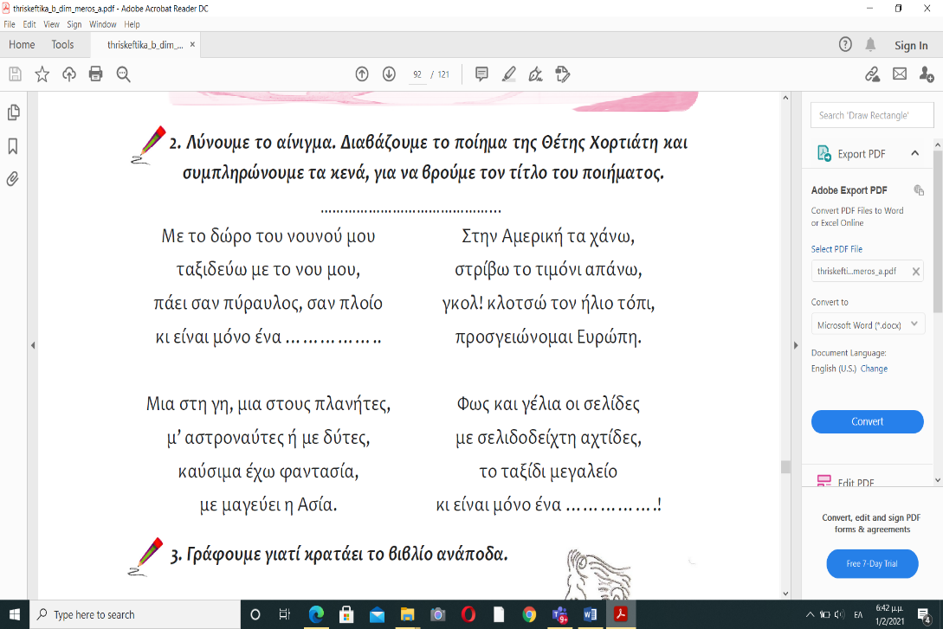**Βήμα 3:** Συμπληρώστε **στην άσκηση 2 στη σελίδα 91, στα κενά τη λέξη που λείπει. H ίδια λέξη είναι και ο τίτλος του ποιήματος. Θα σε βοηθήσει η εικόνα πιο κάτω να βρεις τη λέξη που χρειάζεσαι:**

